Opción / Parámetros / Cursos

Resumen:
Administrador de información de cursos.

Descripción:
Crea, modifica y elimina cursos del sistema.

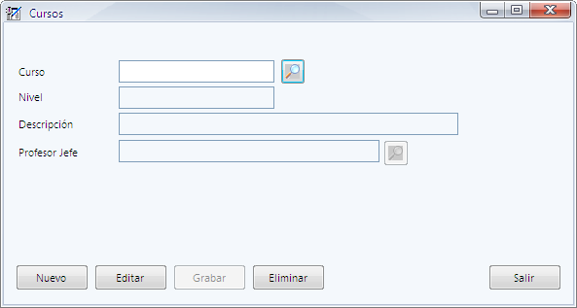

Descripción de componentes
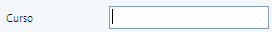 | Curso | Permite ingresar el código de un curso nuevo o definir cual será el curso que se quiera editar o eliminar.
 | Nivel | Permite definir con una ayuda el código del nivel al cual pertenece el curso.
 | Descripción | Permite ingresar la descripción general del curso.
 | Profesor Jefe | Permite definir con una ayuda el código del profesor jefe del curso.
 | Buscar | Busca el código definido en el cuadro de texto. Si no tiene información se despliega la ayuda general.

